A la hora de comenzar a trabajar con GIT lo primero que hay que hacer es actualizar nuestro proyecto para tener la última version del mismo, es decir la que se encuentra en el branch master de la nube. Para ello hacemos click en la opción PULL y presionamos en la opción Fech. Una vez que este actualizados nuestro proyecto, procederemos a crear nuestro Branch de cambio, para ello haremos click derecho en el banch llamado MASTER que se encuentra en la parte inferior izquiera en la sección origin y finalmente presionaremos la opción check out y se nos abrirá la siguiente pantalla

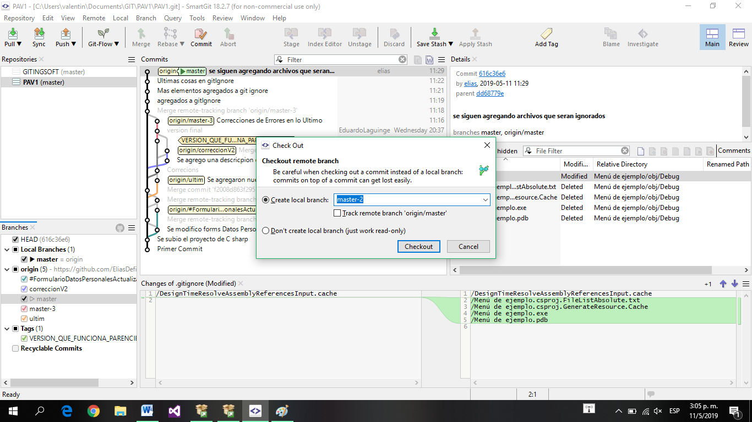

Donde le pondremos el nombre de nuestro branch que será de la siguiente manera.

#nombreActividad

SIEMPRE en CAMEL CASE.

Y seleccionaremos la opción check out.

Una vez finalizado eso procederemos a realizar los cambios que sean necesarios..

Una vez que lo finalicemos los cambios y estemos listos para subir nuestros cambios marcaremos los archivos a subir y presionamos la opción STAGE y luego la opción COMMIT , donde veremos los archivos que vamos a subir y debajo realizaremos un comentario sobre lo realizado y por ultimo haremos click en la opción commit..

Una vez realizado esto haremos click en la opción que se encuentra en la parte superior derecha indicada como PUSH donde finalizaremos de subir todo.

Luego me deben pasar el nombre del branch para que yo lo junte con lo que ya se realizo y nuevamente la rama MASTER de la nube este actulizada